РОССИЙСКАЯ ФЕДЕРАЦИЯ
КОСТРОМСКАЯ ОБЛАСТЬ
АДМИНИСТРАЦИЯ ГОРОДСКОГО ПОСЕЛЕНИЯ
ГОРОД МАКАРЬЕВ
МАКАРЬЕВСКОГО МУНИЦИПАЛЬНОГО РАЙОНА

ПОСТАНОВЛЕНИЕ

От 18.03.2016 № 38

О внесении изменений в проект
расстановки дорожных знаков в
г. Макарьев
В соответствии со статьями 6, 21 Федерального закона от 10.12.1995 № 196-ФЗ «О безопасности дорожного движения», статьёй 14 Федерального закона от 06.10.2003 № 131-ФЗ «Об общих принципах организации местного самоуправления в Российской Федерации», статьёй 7 Устава городского поселения город Макарьев, администрация городского поселения город Макарьев
ПОСТАНОВЛЯЕТ:
1. Внести в проект расстановки дорожных знаков в г. Макарьев, утверждённый постановлением администрации городского поселения город Макарьев от 26.08.2014 № 93 следующие изменения: 1.1. Возле здания ОГБУЗ «Макарьевская РБ» установить знаки согласно Приложению № 1: - 6.4 «Парковка (парковочное место)» - 2 штуки; - 8.17 «Инвалиды» - 1 штука; - 8.2.1 «Зона действия» - 1 штука. 2. Контроль исполнения настоящего постановления оставляю за собой.
3. Настоящее постановление вступает в силу с момента официального опубликования в печатном издании «Городские новости».

Глава городского поселения город Макарьев С.В. Ильин

Приложение № 1
к постановлению администрации городского
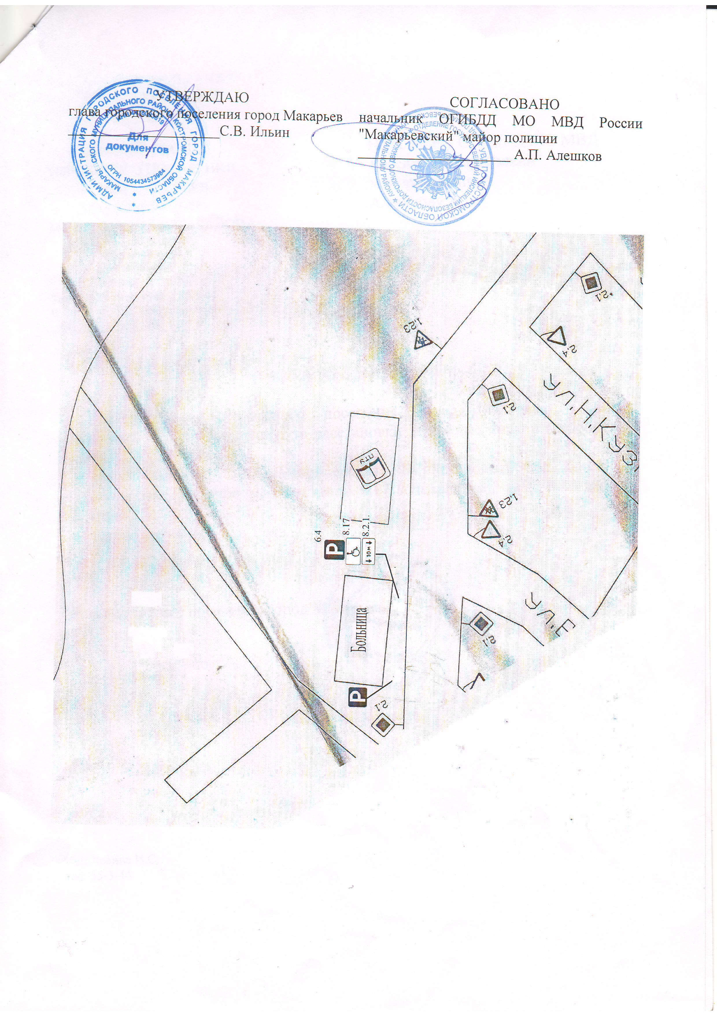
поселения город Макарьев № 38 от 18.03.2016

Изменения в проект расстановки дорожных знаков в г. Макарьев

